INVITACION

Compra Directa Número 2020CD-000132-CL01

Respetables Señores:
La unidad de Proveeduría Municipal, de conformidad con los artículos números: 5 y 6 (Principios de Igualdad y libre Competencia) de conformidad con la Ley de Contratación Administrativa y su Reglamento. Les invita por este medio a participar en la Compra Directa Número 2020CD-000132-CL01, para el proyecto: “Compra Suministros de Oficina Dpto. Secretaria”. Gestionado por la Srta. Ana Madrigal Astorga Departamento de Secretaria Municipal de la Municipalidad de Pococí.

HORA Y FECHA DE APERTURA

La apertura se realizará el día Miércoles 16 de setiembre del 2020 a las 09:30 am. Hora (reloj) de proveeduría.

NOTA: Debido a El COVID 19

Las Ofertas se recibirán preferiblemente vía correo electrónico a la dirección: proveeduriapococi2@gmail.com ó emontenegro_cr@hotmail.com

Pasar al Dpto. Proveeduría de la Municipalidad de Pococí a retirar el cartel y las especificaciones técnicas. (de ser necesario)

Atentamente:

_________________________________
Lic. Manuel Emilio Acuña Vargas
Proveedor Municipal

Respetables señores:

La Unidad de Proveeduría Municipal, de conformidad con los artículos número 5,6 (principio de igualdad y libre competencia) y el 136 (Contratación Escasa Cuantía) según, Ley de Contratación Administrativa y su Reglamento. Le invita por este medio a participar en la Compra Directa No. 2020CD-000132-CL01, para la compra de suministros: Proyecto: “Compra Suministros de Oficina Dpto. Secretaria”. Solicitud presentada por la Srta. Ana Madrigal Astorga, Oficinista Departamento de Secretaria Municipal, la cual puede ser localizada para cualquier consulta técnica al teléfono número (506) 2711-1227 Fax: (506) 2710-7181, correo electrónico (institucional): ana.madriagal@munipococi.go.cr

Objeto de la contratación:
Se requiere la contratación:

ASUNTO: Especificaciones para compra “Compra Suministros de Oficina Dpto. Secretaria”.

Asunto: Solicitud de Compra 1669

Por este medio me permito solicitar su colaboración con el proceso de compra para los siguiente ÍTEMS.

Datos del proyecto.
Nombre de los proyectos: “Compra Suministros de Oficina Dpto. Secretaria”.

Especificaciones Técnicas:

ÍTEM N°1 Suministros de Oficina.

Cantidad. Descripción.
2 Timbres de Campana Escritorio
6 Cajas Grapas #26/6
6 Cajas Grapas #23/10
6 Cajas Grapas #23/13
3 Marcador pizarra acrílica azul
3 Marcador pizarra acrílica negro
20 Lapiceros color azul similar o superior al que se muestra en imagen.
20 Lapiceros color negro similar o superior al que se muestra en imagen.

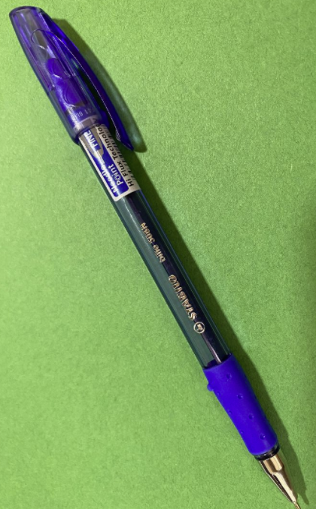

2 Sellos de recibido #4913 azul, con la siguiente leyenda.

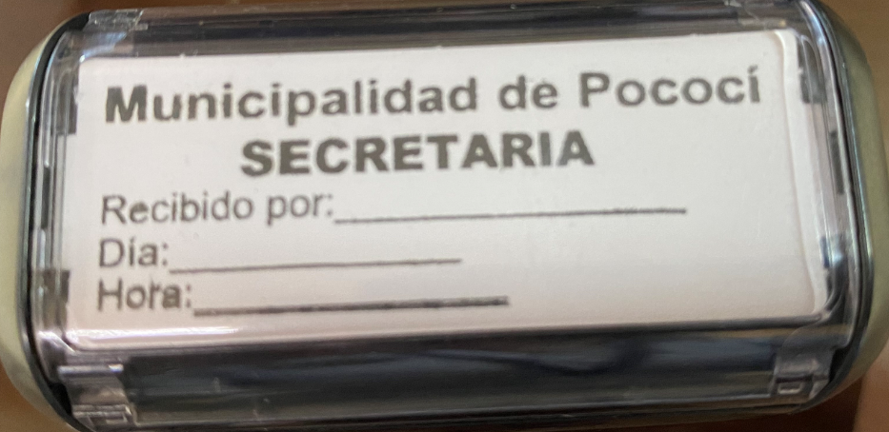

ÍTEM N°2 Empaste de Tomos de Actas (400 folios cada uno, tamaño carta).

30 Empastes de con las siguientes características:

- Empastes de tapa dura y fina
- Tamaño: carta
- Material de empaste: vinil
- Color: azul rey
- Estampados con letras doradas en el frente y el lomo del empaste

Se adjuntas imágenes de muestra con fines ilustrativos del producto solicitado.

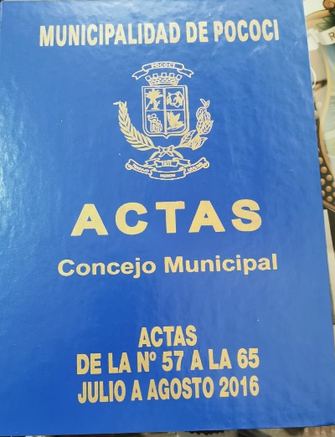
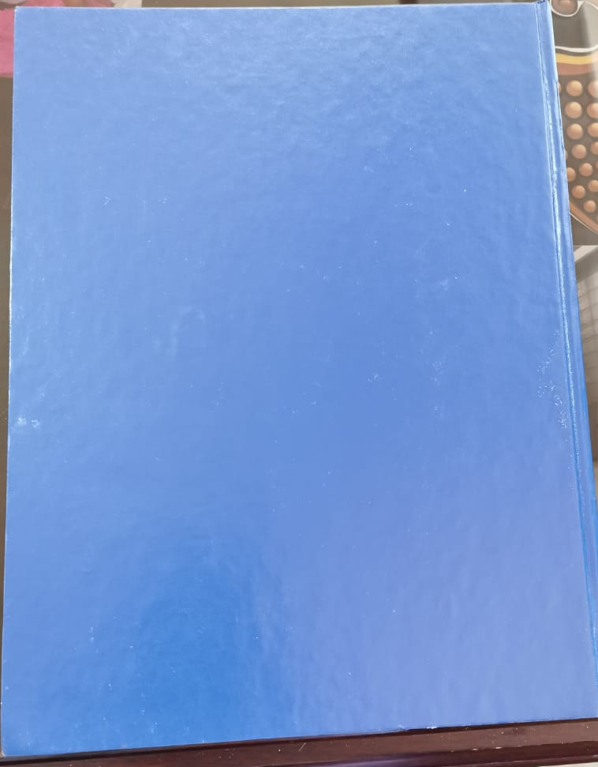
Reverso
Frente
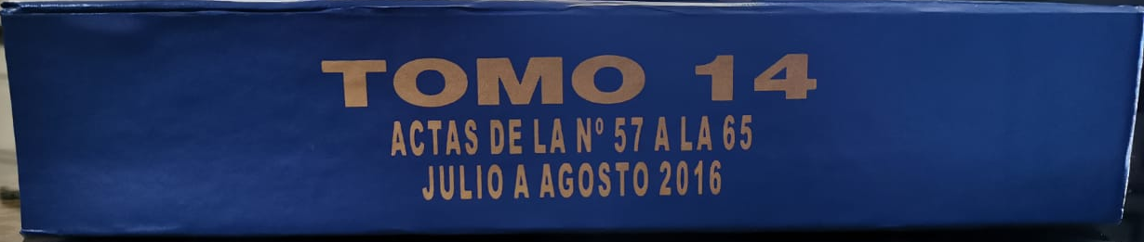 Lomo

De igual manera pueden visualizar una muestra en el departamento de la Secretaría del Consejo Municipal, a la persona o empresa adjudicada se le facilitará un tomo para que le sirva de guía sobre el tipo de tinta, forma de empaste, tamaño de letras y calidad de materiales. Todos deben de quedar igual a la muestra.

Cabe recalcar la importancia y la responsabilidad que debe de tener en el resguardo y buen manejo de dichos tomos, cualquier alteración o pérdida de algún folio, deberá correr por responsabilidad de la empresa adjudicada.

La persona o empresa adjudicada deberá coordinar con la señora Licda Magally Venegas Vargas Coordinador de la Secretaría del Concejo Municipal, quien le indicará y proporcionará la cantidad de tomos para el empaste, según sea de conveniencia para el departamento.

El presupuesto disponible que tenemos para este rubro es de ₵300 000 (trescientos mil colones).

ÍTEM N°3 Disco Duro Externo USB, Capacidad 4TB

Igual o superior al de la imagen.



3. Evaluación de las ofertas.
A las ofertas que se encuentren legal y técnicamente elegibles se les aplicará el siguiente sistema de calificación:

$\text{PP}=\left(\frac{\text{MOP}}{\text{MOEA}}\right)∗\text{100}$

Dónde: PP: Puntos asignados por precio.
MOP: Monto de la oferta con menor precio.
MOEA: Monto de la oferta económica en estudio.

Hora y fecha de la apertura de ofertas:

La apertura se realizará a las 09:30 am. Horas (Reloj de Proveeduría), del día Miércoles 16 de Setiembre del 2020.

  - Las ofertas que se presenten después de vencido el plazo para su presentación, serán recibidas, pero no serán tomadas en cuenta en el proceso por ser entregadas en forma extemporáneas.
1.2 Las ofertas deberán ser presentadas por los oferentes en sobre cerrado, en la oficina de Proveeduría Municipal ubicada en la segunda planta del Hotel Talamanca, 100 metros al este de la entrada principal a Guápiles (ruta 32), antes de la hora y fecha señalada para tal efecto.

Presentación de ofertas y requisitos:
  - El oferente debe presentar original de la oferta.
  - Se le informa al oferente, que como requisito indispensable para que su oferta sea elegible, que el equipo y suministros ofertados debe ser de buena calidad.
  - El oferente deberá estar al día en el pago de las cuotas obrero patronales de la Caja Costarricense de Seguro Social, Póliza del INS o en su defecto con los respectivos arreglos de pago al día, además de encontrarse al día con Fodesaf y en el pago de todo los impuestos municipales y nacionales.

2.4 Actualizar su registro de proveedor, si aún no lo ha realizado.
2.5 Declaraciones juradas: El oferente debe presentar una declaración jurada, que indiqué que no se encuentra, en ninguno de los casos de imposibilidad legal para contratar con la Administración, según se indica en el Capítulo VI, Articulo 65 del R.G.C.A, basado en la Ley de Contratación Administrativa de la República.

3. Clausula penal:
En caso de incumplimiento en el plazo de entrega, se impondrá una sanción de ¢5 (cinco colones) por cada ¢ 1000 (mil colones) adjudicados, por cada día natural de atraso.

Sin más por el momento se despide de ustedes.

Atentamente:

Lic. Manuel Emilio Acuña Vargas
Proveedor Municipal

COMPRA DIRECTA N° 2020CD-000132-CL01

Guápiles, 11 de Setiembre del 2020.
Señor, Representante de la Empresa:
N. | Razón Social/Persona Física | Teléfonos, Fax | Firma de Recibido, hora y fecha.
1 | Arte y Diseño | felixfernandezleon@hotmail.com

N. | Razón Social/Persona Física | Teléfonos, Fax | Firma de Recibido, hora y fecha.
2 | Suministros Clips | 2104-0330  marroyo@grupocolono.com

N. | Razón Social/Persona Física | Teléfonos, Fax | Firma de Recibido, hora y fecha.
3 | Copyvision Faram | 8843-9653  ventas@copyvisioncr.com

N. | Razón Social/Persona Física | Teléfonos, Fax | Firma de Recibido, hora y fecha.
4 | Librería Topo | 2710-6539  topslibreria@gmail.com

N. | Razón Social/Persona Física | Teléfonos, Fax | Firma de Recibido, hora y fecha.
5 | Kings Computer SA | 2710-0101  Ventas@kc.cr

N. | Razón Social/Persona Física | Teléfonos, Fax | Firma de Recibido, hora y fecha.
6 | Almacén Hormiguita Cariari | 2767-3297  Librerialahormiguita18@gmail.com

Notificación: El Suscrito__________________________________,Cédula No. _____________

Dejan constancia de haber entregado, invitación y especificaciones técnicas, del presente proceso a la empresa antes citada.
Guápiles, a las: __________________horas del día ______________________

Firmar Notificador: ___________________________

